ข้อมูลเงินกองทุนเพื่อการสืบสวน สอบสวน การป้องกันและปราบปรามการกระทำความผิดทางอาญา
สถานีตำรวจนครบาลหลักสอง

รายการ | ไตรมาสที่ 1  (ม.ค.-มี.ค. 69) |  | ไตรมาสที่ 2  (เม.ย.-มิ.ย. 69) |  | ไตรมาสที่ 3  (ก.ค.-ก.ย. 69) |  | ไตรมาสที่ 4  (ต.ค.-ธ.ค. 69)
รายการ | จัดสรร | เบิกจ่าย | จัดสรร | เบิกจ่าย | จัดสรร | เบิกจ่าย | จัดสรร | เบิกจ่าย
ยอดยกมา (ต.ค. - ธ.ค.68) ยอดเงินคงเหลือ 1,045.94 บาท | 1,045.94 | ไม่มี | ไม่มี | ไม่มี | ไม่มี | ไม่มี | ไม่มี | ไม่มี
หักค่าดอกเบี้ยธนาคารคืนเงินกองทุนสืบสวน (เมื่อวันที่ 7 ม.ค.69) | ไม่มี | 445.94 | ไม่มี | ไม่มี | ไม่มี | ไม่มี | ไม่มี | ไม่มี
ได้รับการจัดสรรครั้งที่ 1 (เมื่อวันที่ 14 ม.ค.69) | 270,000.00 | ไม่มี | ไม่มี | ไม่มี | ไม่มี | ไม่มี | ไม่มี | ไม่มี
เบิกค่าข่าวสาร(ฝ่ายสืบสวน) เมื่อวันที่ 24 มี.ค.69 | ไม่มี | 20,000.00 | ไม่มี | ไม่มี | ไม่มี | ไม่มี | ไม่มี | ไม่มี
เบิกค่าข่าวสาร(ฝ่ายสืบสวน) เมื่อวันที่ 24 มี.ค.69 | ไม่มี | 60,000.00 | ไม่มี | ไม่มี | ไม่มี | ไม่มี | ไม่มี | ไม่มี
เบิกค่าข่าวสาร(ฝ่ายสืบสวน) เมื่อวันที่ 24 มี.ค.69 | ไม่มี | 130,000.00 | ไม่มี | ไม่มี | ไม่มี | ไม่มี | ไม่มี | ไม่มี
ได้รับการจัดสรรครั้งที่ 2 (เมื่อวันที่ 25 มี.ค.69) | 270,000.00 | ไม่มี | ไม่มี | ไม่มี | ไม่มี | ไม่มี | ไม่มี | ไม่มี
ยอดยกมา (เมื่อวันที่ 1 เม.ย.69) ยอดเงินคงเหลือ 330,600 บาท | ไม่มี | ไม่มี | 330,600.00 | ไม่มี | ไม่มี | ไม่มี | ไม่มี | ไม่มี
เบิกค่าจุดตรวจค้น (ฝ่ายป้องกันปราบปราม) เมื่อวันที่ 5 พ.ค.69 | ไม่มี | ไม่มี | ไม่มี | 60,000.00 | ไม่มี | ไม่มี | ไม่มี | ไม่มี
รวมเงิน | 541,045.94 | 210,445.94 | 330,600.00 | 60,000.00 | ไม่มี | ไม่มี | ไม่มี | ไม่มี
รวมจำนวนคดีที่ใช้เงินกองทุน | 12 คดี |  | ไม่มี |  | ไม่มี |  | ไม่มี

อัพเดทข้อมูล ณ วันที่ 10 พฤษภาคม 2569

ตรวจแล้วถูกต้อง
พ.ต.อ. 
( เลิศศักดิ์ เขียมทรัพย์ )
ผกก.สน.หลักสอง
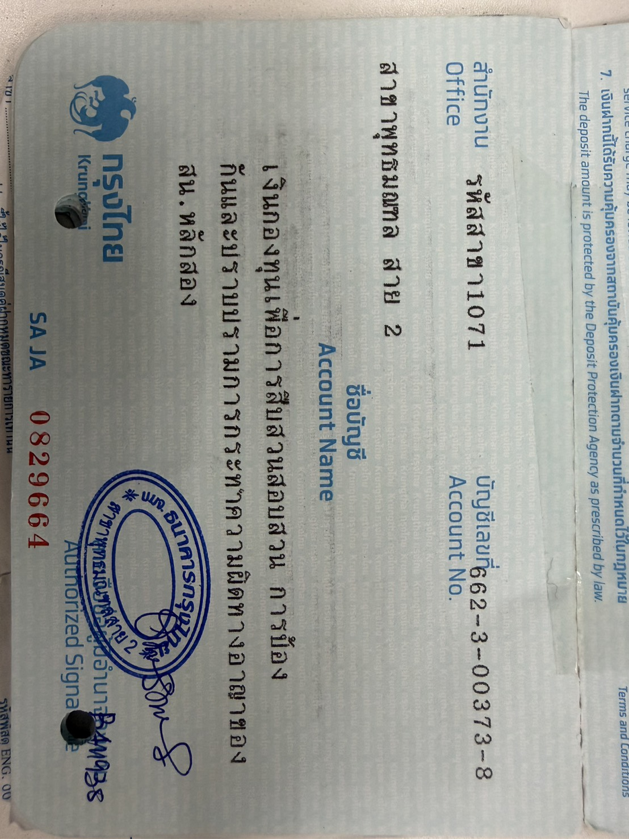

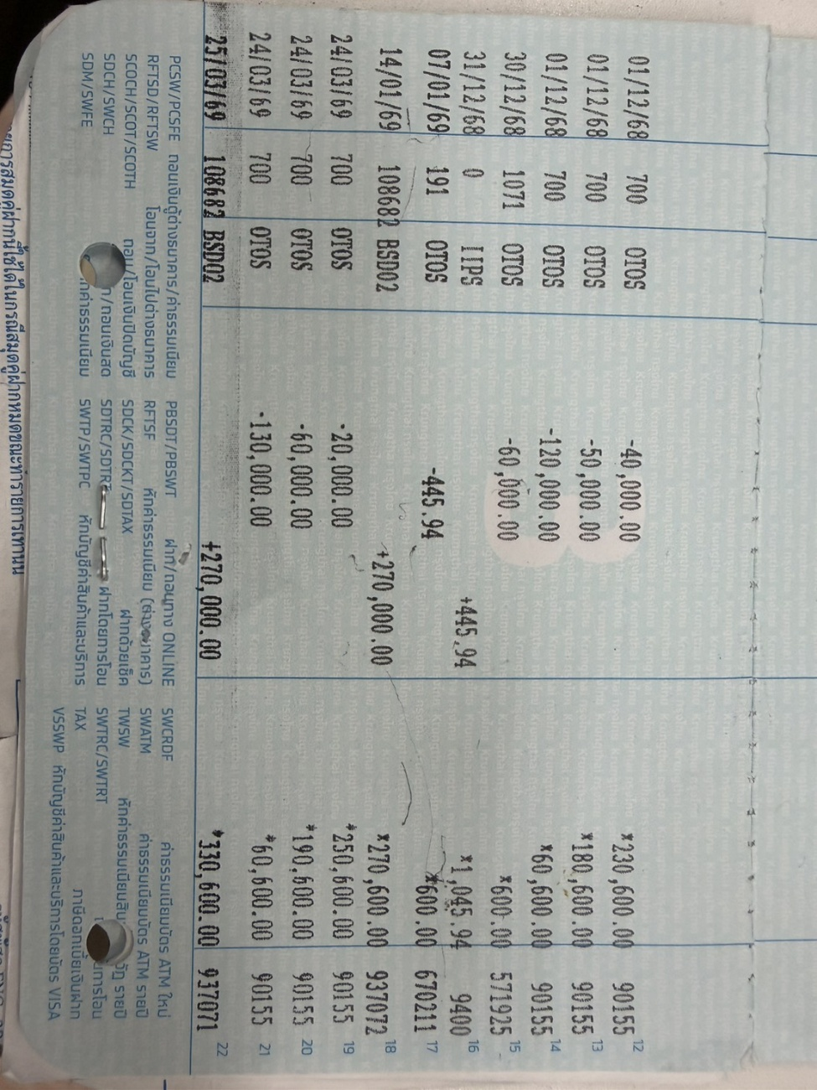

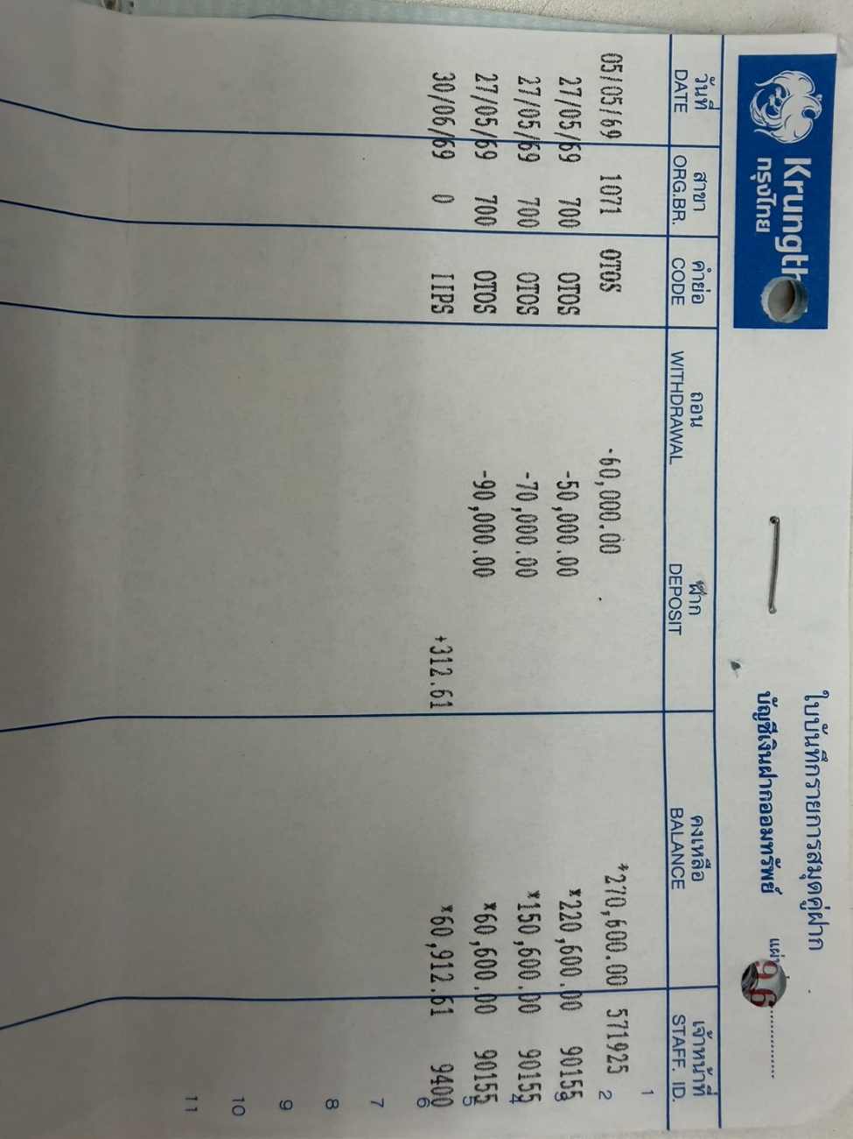

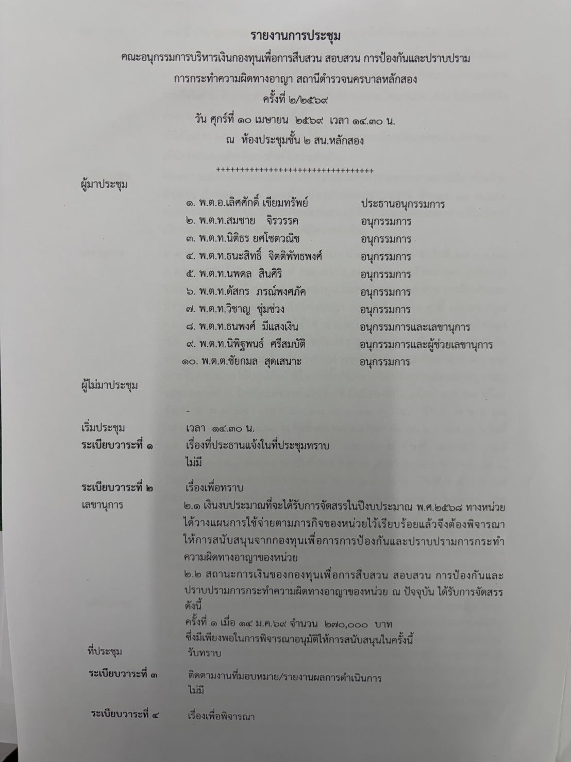

- ตัวอย่าง -

